Teszt Dokumentáció
FRONTEND:
Tesztkörnyezet és keretrendszerek:
A Lynqo projekt frontend oldalának minőségbiztosításához és ellenőrzéséhez egységes tesztkörnyezetet használunk. A tesztek a Jest keretrendszerre épülnek, amelyet a React Testing Library (RTL) eszközeivel egészítettünk ki a React komponensek (UI elemek) vizsgálatához. A tesztek típusa: Komponens teszt. A tesztek izoláltan, a böngésző DOM fájának szimulációjával futnak le lokális környezetben.

React Komponens teszt – Navigációs sáv (NavBar)
Az alábbi teszt a fő navigációs sávot (NavBar) teszteli. Azt vizsgálja, hogy a komponens helyesen jeleníti-e meg a belépés gombot a kijelentkezett felhasználóknak, illetve bejelentkezés esetén helyesen listázza-e ki a felhasználó nevét és kezeli-e a kijelentkezés eseményét. A react-router-dom és a context-ek mockolva (szimulálva) lettek.

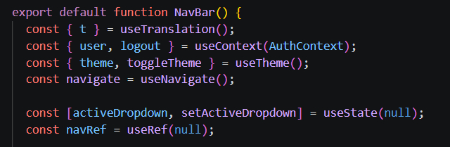
NavBar.jsx (Részlet):
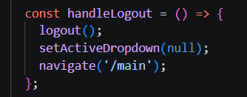

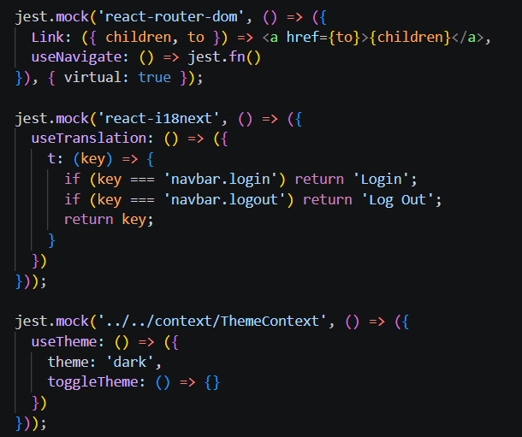
NavBar.test.jsx (Részlet):

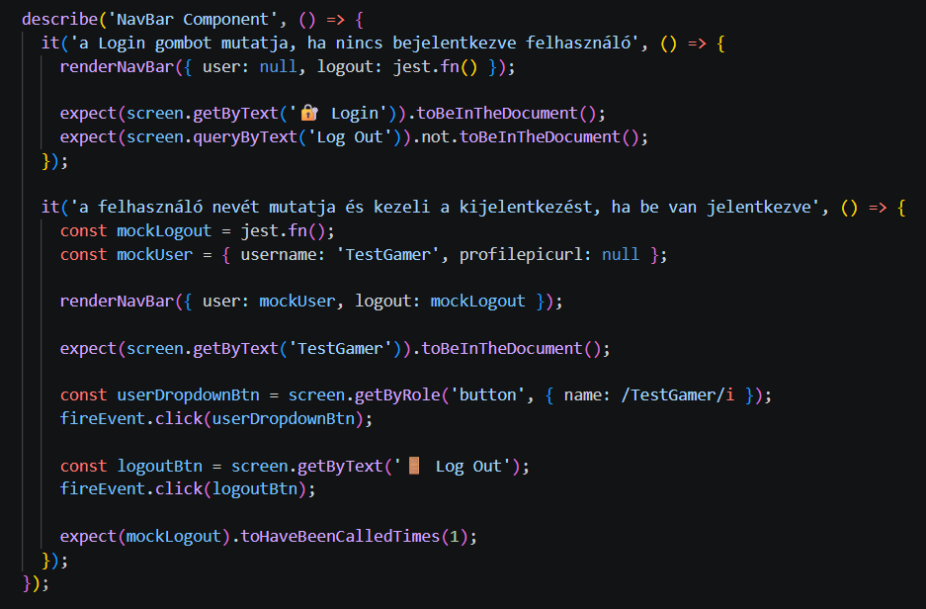
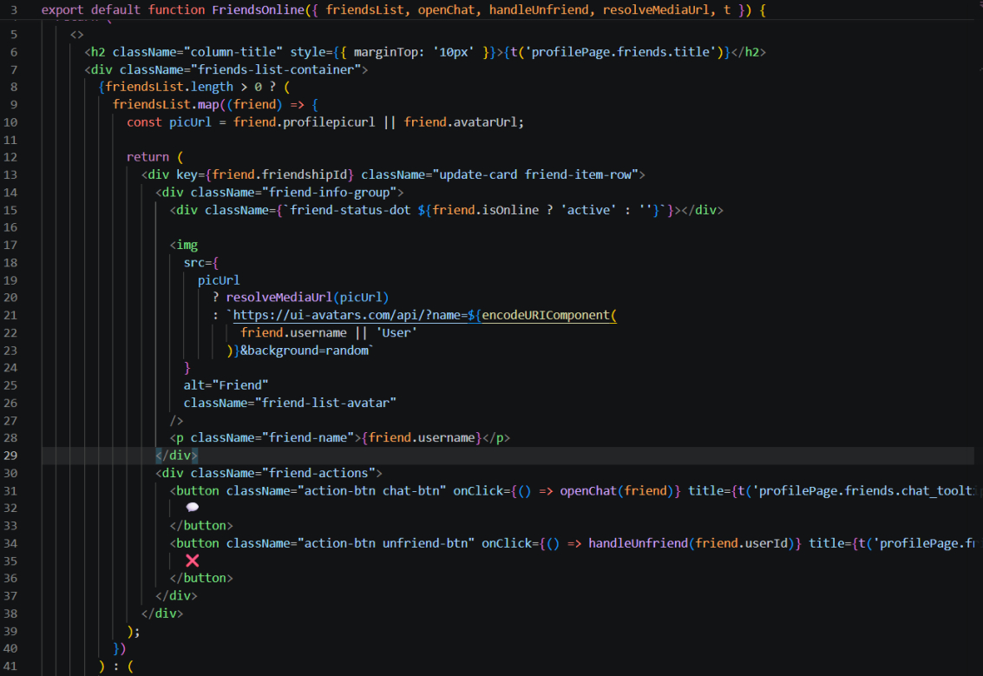
FriendsOnline.jsx (Részlet):
FriendsOnline.test.jsx:

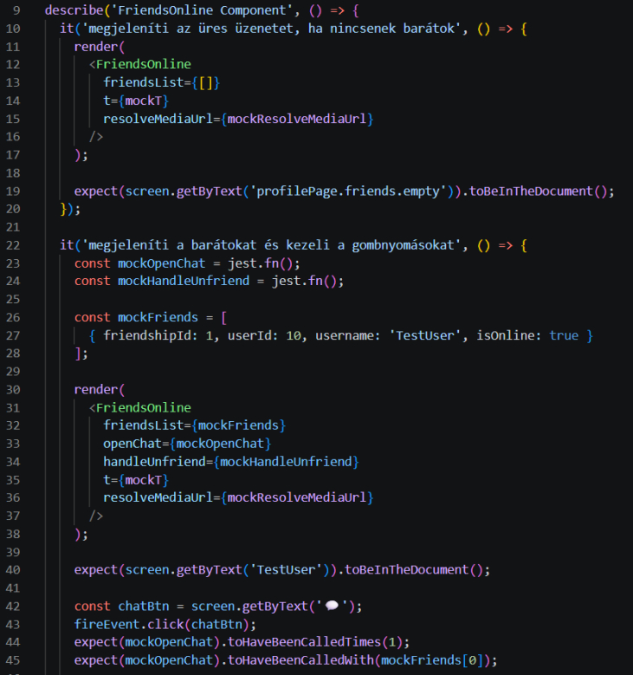

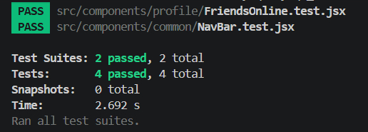
Végeredmény:

BACKEND
Tesztkörnyezet és keretrendszerek: A Lynqo projekt backend (C# / ASP.NET Core) oldalának minőségbiztosításához és üzleti logikájának ellenőrzéséhez automatizált teszteket használunk. A teszteléshez alkalmazott technológiák: Teszt futtató keretrendszer: xUnit Asszerciós (ellenőrző) könyvtár: FluentAssertions (a kifejezőbb és emberileg olvashatóbb teszteredményekért) Adatbázis szimuláció: Entity Framework Core In-Memory Database (a valódi adatbázis-műveletek izolált teszteléséhez). A tesztek típusai: Egységtesztek (Unit Tests) és Integrációs/Szerviz tesztek. A tesztek lokális .NET környezetben futottak le.

Egységteszt (Unit Test) – Belső üzleti logika tesztelése
Az alábbi teszt a UserController egy privát, belső metódusát (CalculateStreak) teszteli, amely a felhasználó tanulási sorozatát számolja ki a bejelentkezési dátumok alapján. Mivel a metódus privát, a C# Reflection (tükrözés) képességét használjuk a meghívásához. Ez a teszt azt vizsgálja, hogy megszakad-e a sorozat (0-ra nullázódik-e), ha a felhasználó kihagyott egy napot.

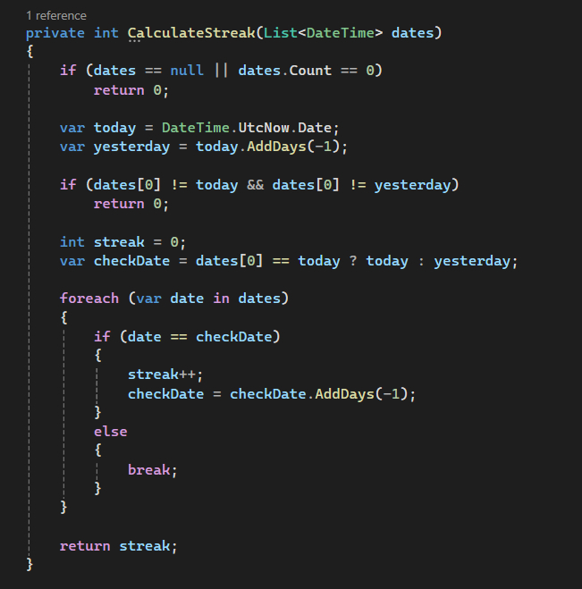
UsersController.cs:

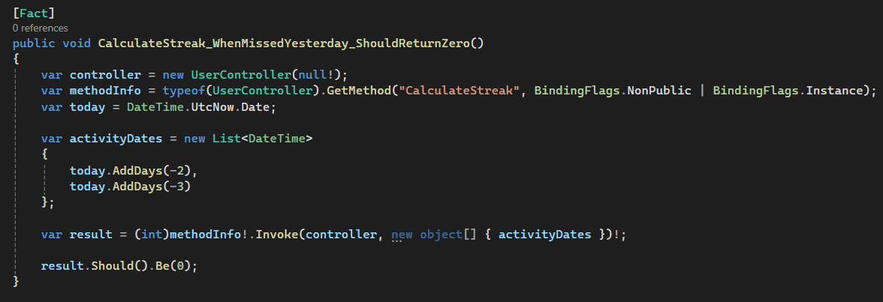
UserControllerTest.cs:

Szerviz / Integrációs teszt – Gamifikációs logika
Ez a teszt a GamificationService adatbázissal való kommunikációját vizsgálja egy In-Memory (memóriában tárolt) adatbázis használatával. Azt ellenőrzi, hogy ha egy felhasználó haladást ér el egy küldetésben (Quest), az helyesen elmentődik-e az adatbázisban a megfelelő értékekkel.
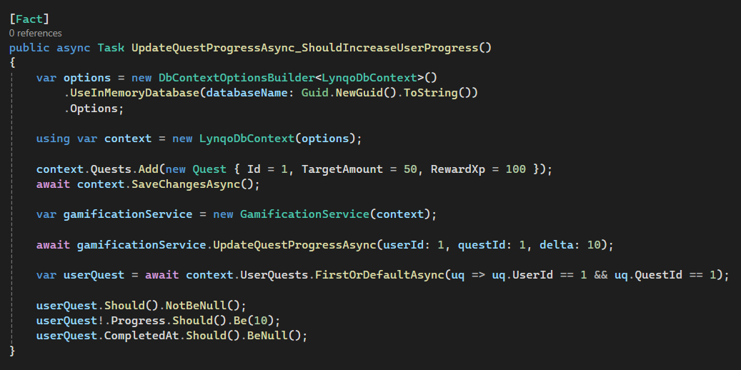
GamificationServiceTests.cs (Részlet):

API Integrációs teszt – Kivételek (Exception) kezelése a Social rendszerben
A SocialService tesztelése során az egyik legfontosabb sarokeset (edge-case), hogy a felhasználó nem küldhet barátkérést saját magának. Ez a teszt azt vizsgálja, hogy a rendszer megfelelően eldobja-e a várt InvalidOperationException kivételt ebben a helyzetben.
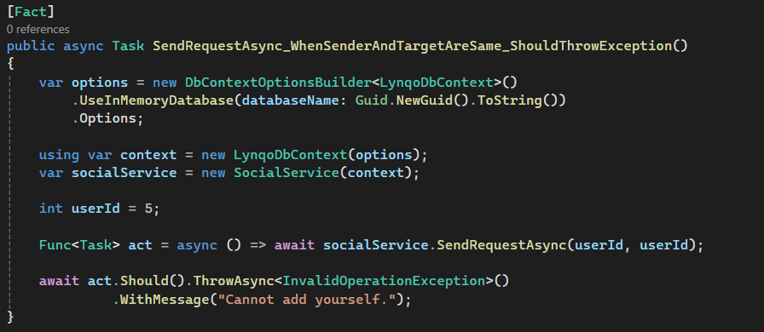
SocialServiceTests.cs (Részlet):

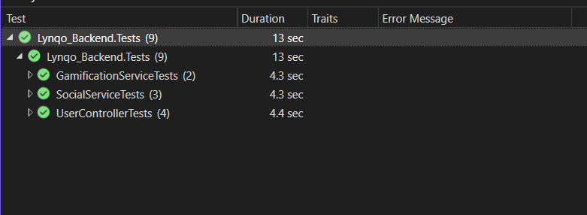
Eredmény:
Teszteket készítette : Kocsis Róbert Benjámin

